**Max Mustermann** Musterstadt, TT.MM.JJJJ

Musterstraße 123

12345 Musterstadt

**Deutsche Rentenversicherung Schwaben**

Dieselstraße 9

86154 Augsburg

**Briefadresse: 86223 Augsburg**

**Betreff: Kontenklärungsverfahren / Antrag auf Übersendung des ital. E 205** Anerkennung der italienischen Beschäftigungszeiten in den Jahren 20XX-20XX nebst den dazugehörigen gezahlten Sozialversicherungsbeiträgen für die italienischen Rentenleistungen

Sehr geehrte Damen und Herren,

anbei übersende ich Ihnen meine CUD Nachweise in Kopie und bitte Sie meine Beschäftigungszeiten im ital. EU-Ausland aus dem beigefügten Formular E207 mit Rückversicherung über den italienischen Rententräger im Formular E205 anzufordern, zu prüfen und die anschließende Übernahme der festgehaltenen Zeiten in den deutschen Rentennachweis. Zudem sende ich Ihnen meine aufgelisteten Beitragszeiten aus dem INPS Portal Italien.

Hiermit stimme ich der Weitergabe meiner personenbezogenen Daten zum italienischen Rententräger gebunden auf der Grundlage zur Überprüfung & Anerkennung der angegebenen Daten zu.

Bitte bestätigen Sie mir kurz schriftlich die Weitergabe meiner Daten an den italienischen Rententräger.

Nach erfolgter Bestätigung & Übernahme bitte ich um eine aktualisierte deutsche Renteninformation sowie die Ausweisung der zu leistenden Rentenhöhe in EURO vom italienischen Rententräger (Calcolo previsionale della pensione – Importo Pensione mensile) auf Basis der versicherten Beitragszeiten in Wochen.

Zum Nachweis & Personenidentifizierung sende ich Ihnen eine Kopie meines Ausweises (mit alter und neuer Anschrift), Reisepass, mein Sozialversicherungsausweis.

Arbeitgeber: **Air Sea Holiday AIDAcruises**

Via XII Ottobre 2 │16121 Genova Am Strande 3d │ 18055 Rostock

Steuernummer 01504490994 des Unternehmens

Meine Privatadresse zu Zeiten AIDA: Musterstraße 123 │ 123 Musterstadt (wenn von jetziger Adresse abweichend)

Italienischer Träger: INPS Instituto Nazionale Previdenza Sociale

Via Chopin 12-14 │ I-00144 Roma (Italia)

Meine Ital. Steuernummer/ Codice Fiscale: XXXXXXXXXXXXXXXXXXX

Meine deut. Steuernummer/ Sozialversicherungsnummer: XXXXXXX / XXXXXXXXXXXX

Bei weiteren Fragen erreichen Sie mich Tel: 0049 XXX XXXXXXX & per E-Mail XXXXXXX@XXXXXXXXX.XX

Vielen Dank für Ihre Unterstützung in dieser Angelegenheit – freundliche Grüße nach Augsburg.

Max Mustermann

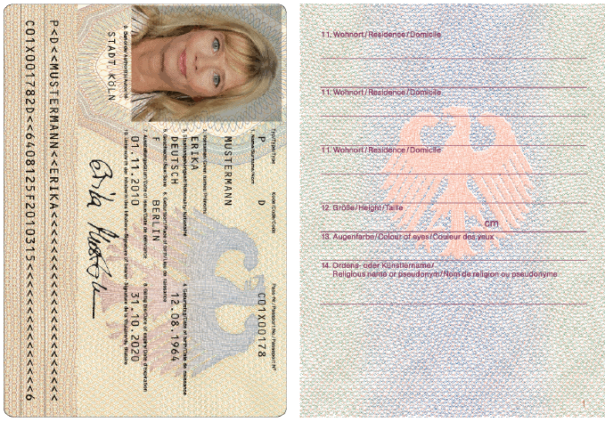

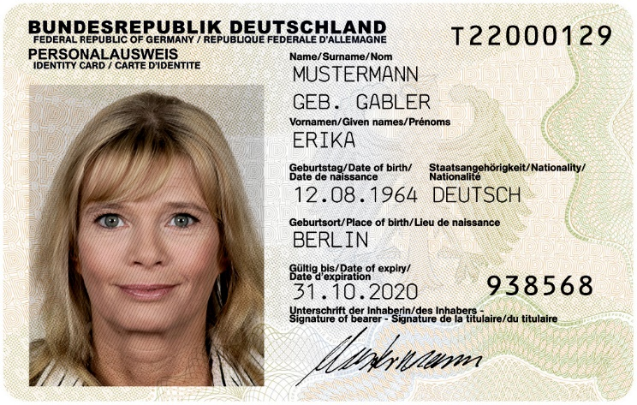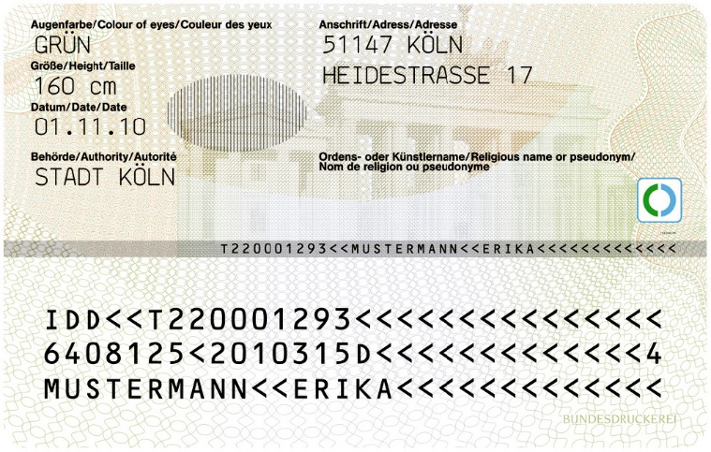

**aktuelle Adresse**



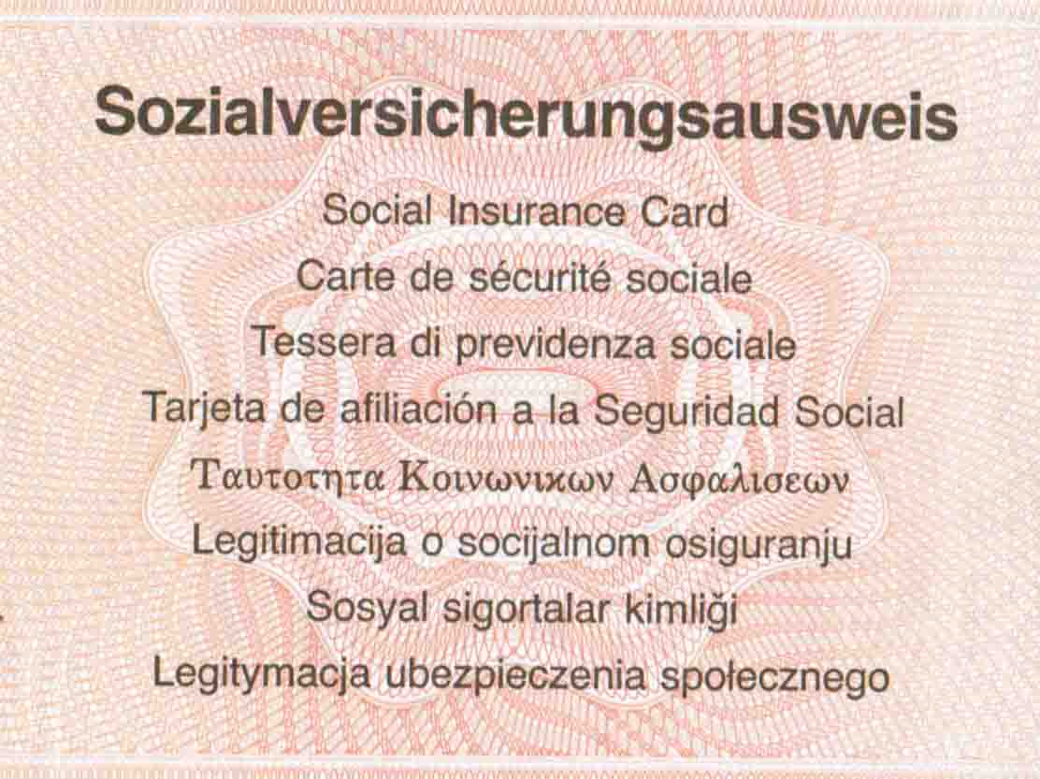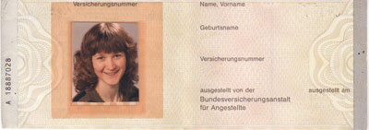

**Adresse**

**zu AIDA Zeit**